Tecnologías de la información y las comunicaciones y transformación digital como componentes de competitividad turística y empresarial: un análisis bibliométrico

Information and communication technologies and digital transformation as components of tourism and business competitiveness: A bibliometric analysis

Edgar Núñez Torres
Emilio Enrique Guerra Castellón

Resumen
Las Tecnologías de la Información y las Comunicaciones (TIC) y la transformación digital se han convertido en elementos clave para la competitividad del sector turístico y empresarial, debido a su impacto en la eficiencia operativa, la experiencia del cliente y la innovación. Con el fin de analizar la evolución y el estado actual de la producción científica sobre estos temas entre 2018 y 2023, se realizó un estudio bibliométrico comparativo utilizando herramientas como Publish or Perish, SPSS, Microsoft Excel, R-Studio, Bibliometrix y VOSviewer. Los resultados muestran un crecimiento en la investigación sobre transformación digital, mientras que los estudios centrados en TIC presentan una leve disminución. La mayor parte de la literatura aborda el ámbito empresarial, especialmente Pymes, dejando en segundo plano subsectores turísticos como transporte, agencias de viajes, restaurantes y hoteles. Asimismo, los artículos más citados se centran en la innovación digital empresarial. Se encontró que las investigaciones sobre TIC tienden a realizar diagnósticos de uso, mientras que las relacionadas con la transformación digital profundizan en sus impactos. Se concluye que es necesario ampliar las investigaciones hacia los subsectores turísticos menos estudiados, enfocándose en evaluaciones de inversión y metodologías de implementación.
Palabras clave: tecnologías de la información y las comunicaciones, transformación digital, competitividad, análisis bibliométrico, turismo, empresas.

Abstract
Information and Communication Technologies (ICT) and digital transformation have become key drivers of competitiveness in the tourism and business sectors, influencing operational efficiency, customer experience, and innovation. To analyze the evolution and current state of scientific production on these topics between 2018 and 2023, a comparative bibliometric study was conducted using tools such as Publish or Perish, SPSS, Microsoft Excel, R-Studio, Bibliometrix, and VOSviewer. Results show a growing trend in research on digital transformation, while studies focused on ICT have slightly declined. Most literature addresses the business sector, especially SMEs, with less attention given to tourism subsectors such as transportation, travel agencies, restaurants, and hotels. The most cited articles focus on business digital innovation. Findings indicate that ICT-related studies tend to focus on usage diagnostics, whereas digital transformation research delves into its impacts. It is concluded that further research should target underexplored tourism subsectors, with emphasis on investment evaluation and implementation methodologies.
Keywords: information and communication technologies, digital transformation, competitiveness, bibliometric analysis, tourism, businesses.

1. Introducción
El turismo es un fenómeno social y cultural que ha evoluacionado de una forma rápida como una actividad perteneciente al sector de servicios, que consiste en apoyar a los viajeros o individuos a movilizarse de un lugar a otro de su territorio habitual por un período que no supere el plazo de un año y no tenga fines lucrativos (Loor y Mendoza, 2023).
En la actualidad, tienen gran importancia las nuevas tecnologías en cualquier ámbito de la sociedad y concretamente en el empresarial, revolucionando el panorama de los negocios en el mundo, y el sector del turismo no es la excepción (Dijkmans et al., 2015).
Se denominan Tecnologías de la Información y las Comunicaciones (TIC), al conjunto de recursos, herramientas, equipos, programas y aplicaciones informáticas, redes y medios, que permiten la compilación, procesamiento, almacenamiento, transmisión y recepción de información en cualquier formato: voz, datos, texto, video e imágenes (Franquiz et al., 2022).
Las TIC han impulsado la creación de nuevos sistemas de comunicación a través de diversas herramientas tecnológicas, por lo que ha conseguido revolucionar el sector digital y facilitar las comunicaciones, en la que se distinguen tres sistemas de comunicación: las terminales, las redes y los servicios (Lantigua y Cruz, 2021).
Las tecnologías de la información y las comunicaciones constituyen una parte integral y un paso hacia la innovación, digitalización y transformación digital de los diferentes procesos humanos y empresariales que se desarrollan en la actualidad en el sector turístico y las empresas, aspectos que elevan el índice de disímiles variables tales como la eficiencia, la sostenibilidad, la productividad y la competitividad.
Mayra Arevich, Ministra de las Comunicaciones de Cuba ha llegado a afirmar que “la infraestructura de las TIC es el soporte para asegurar la transformación digital de la sociedad. Su desarrollo es vital, no solo para impulsar el quehacer económico, sino para facilitar el gobierno y comercio electrónicos, el acceso al conocimiento y elevar el beneficio en función del bienestar de la sociedad” (Rodriguez y González, 2022).
La transformación digital es el proceso de cambio que una empresa ha de emprender para adaptarse al mundo digital, combinando la tecnología digital con sus conocimientos y algunos procesos tradicionales, para lograr diferenciarse y ser más eficiente, competitivo y rentable. Para ello, debe estar fundamentada en la nueva tecnología digital y los individuos transformados por la tecnología o los comportamientos de los empleados sobre la nueva tecnología (Buleo et al., 2016).
Por otra parte, la transformación digital, atendiendo a Delgado (2020), se trata de una transformación cultural fundamental, enfocada en la experiencia y fidelización del cliente, que se desarrolla en un contexto de hiperconectividad y se distingue por fomentar la colaboración en cada etapa de la cadena de valor. Esta transformación se impulsa mediante tecnologías disruptivas, modelos de negocio innovadores y nuevas capacidades, generando cambios organizacionales que afectan diversos aspectos, especialmente los procesos internos, las estrategias comerciales y el desarrollo humano.
En los últimos años, ha surgido un creciente interés en el tema de las TIC y la transformación digital, no solo entre los estudiosos de la informática y la computación, sino también en el ámbito empresarial y entre especialistas e investigadores dedicados al sector del turismo. Esto se debe, entre otras razones, a las múltiples ventajas que ofrecen, como la generación de valor añadido para el cliente, el marketing, la optimización de recursos, la sostenibilidad y la gestión inteligente de destinos turísticos. En este orden de ideas, resulta necesario que las universidades y los docentes se involucren en la investigación y promoción de esta temática, con el objetivo de crear conciencia, fomentar y generar investigaciones científicas para impulsar el desarrollo del sector. Una de las tareas que se podrían llevar a cabo con este propósito es el uso de la bibliometría.
La bibliometría es una herramienta importante para medir el rendimiento la ciencia a nivel individual, institucional o a nivel de un país, utilizando parámetros relevantes incluyendo cantidad, factor de impacto y citación de artículos publicados, aspectos necesarios para evaluar el estado actual de la investigación y la contribución de los países a determinados campos y también para guiar la dirección de la investigación futura en campos de investigación específicos (Pu et al., 2016).
Actualmente, en las bases de datos Google Académico, Dimensions y Scopus se han registrado dos antecedentes de este tipo de estudios, los cuales fueron realizados por (Serrano et al., 2022) y (Zhou et al., 2020), en el que se abordó un análisis bibliométrico sobre las TIC como una herramienta para la gestión turística sostenible y otro sobre la transformación digital en la gestión del patrimonio cultural. Sin embargo, en este orden de ideas, no existen de manera conjunta o separados, exceptuando los antes mencionados, artículos de bibliometría relacionados con las TIC y la transformación digital en el turismo con sus diferentes subsectores y en las empresas.
Por la relevancia del tema y como parte de la realización de una tesis doctoral, se decidió llevar a cabo un análisis bibliométrico a fin de conocer cuál es el estado del arte, evaluar diferentes indicadores de producción científica, tomar decisiones investigativas y contar con una herramienta de búsqueda para futuros trabajos de carácter científico.

2. Metodología
Para llevar a cabo el análisis bibliométrico se desarrolló una búsqueda bibliográfica con el propósito de encontrar las investigaciones más relevantes, insertando en el buscador de las bases de datos Google Schoolar, Dimensions y Scopus la siguiente ecuación de búsqueda con operadores booleanos:
((("TIC" OR "tecnologías de la información y las comunicaciones" OR "transformación digital") AND "competitividad" AND ("turismo" OR "hotel" OR "destino turístico" OR "agencia de viajes" OR "transporte" OR "restaurante" OR "empresa" OR "PYMES")) OR (("ICT" OR "information and communication technologies" OR "digital transformation") AND "competitiveness" AND ("tourism" OR "hotel" OR "tourist destination" OR "travel agency" OR "transportation" OR "restaurant" OR "company" OR "SMEs"))).
Posteriormente, se recopilaron todos los archivos CSV correspondientes a cada base de datos. De manera consecutiva, utilizando las funciones de Excel se llevaron a cabo las tareas de eliminar tanto las variables como los datos duplicados. Como último paso, se creó un libro con los elementos resultantes, el cual fue posteriormente procesado con el objetivo de generar gráficos y mapas científicos, así como realizar el cálculo de estadígrafos y determinación de indicadores, utilizando softwares específicos. De esta manera, se garantizó en su totalidad la correcta determinación de los resultados y el diagnóstico preciso de la producción científica.

Fases de la investigación:
- Preliminar: Revisión bibliográfica y búsqueda de antecedentes.
- Diseño de la metodología.
- Recopilación, procesamiento y análisis de los datos e información.
- Determinación de los resultados: análisis bibliométrico de la producción científica.
Métodos:
- Analítico-sintético: Su empleo fue fundamental en la revisión de la literatura y la documentación especializada.
- Revisión bibliográfica y documental: Contribuyó a identificar los diferentes antecedentes, referentes conceptuales, teóricos y metodológicos, así como los indicadores bibliométricos de evaluación.
- Método estadístico: La estadística descriptiva, el análisis univariado y bivariado facilitó la comprensión del comportamiento tendencial y evolutivo de los estudios, reconocer las principales líneas de desarrollo investigativo, los autores e investigaciones de mayor impacto científico y otros elementos destacados.
Herramientas y softwares:
- Publish or Perish: Es un software que permitió realizar la búsqueda de literatura en Google Schoolar y descargar los resultados de manera automática a un archivo CSV.
- Microsoft Excel: En este programa ofimático, correspondiente a la suite de Microsoft Office, se elaboró el conjunto de datos final, en el que se reunieron las investigaciones más relevantes de las tres bases de datos, expresado de forma matemática como se muestra a continuación: GS∪D∪S={CDF}, sin repetir los elementos que son iguales.
- R-Studio, Bibliometrix & Biblioshiny App: R-Studio es un software que ofrece un entorno de procesamiento de datos matemáticos y estadísticos que funciona con lenguaje de programación R, en el que se encuentran varios paquetes como Bibliometrix, la función de este es cargar y dirigir al usuario hacia una aplicación que está en la nube del navegador, conocida como Biblioshiny, la cual fue diseñada para hacer análisis bibliométricos y obtener numerosos indicadores, gráficos, mapas y redes científicas a partir de cargar un archivo CSV o en formato R.
- VOSviewer: La contribución de este software viene dado por el mapa bibliométrico obtenido, en el que se hace un análisis de co-ocurrencia y se determinan los conceptos claves de las temáticas TIC y transformación digital.
- SPSS: Con el uso de este software estadístico se procesaron todos los datos obtenidos para obtener tablas, gráficos y estadígrafos descriptivos que fueron de gran utilidad en la descripción estadística de diferentes indicadores de la producción científica.

Para la realización del análisis bibliométrico se tuvieron en cuenta los siguientes indicadores de evaluación que aparecen en la tabla 1.
Tabla 1. Indicadores bibliométricos.
Clasificación | Indicador | Descripción
Descriptivo | Año | Recoge los años correspondientes a cada publicación.
 | Autores | Recopila los autores de las investigaciones estudiadas.
 | País | Estudia los distintos países de procedencia de las publicaciones.
 | Fuente asociada | Muestra las diferentes revistas, sitios web o repositorios que publicaron la investigación.
 | Afiliaciones | Señala las universidades que estuvieron vinculadas con las investigaciones.
De impacto | Número de citas de la investigación | Presenta la cantidad de veces que ha sido citada una investigación o artículo.
 | Número de citas del autor | Indica cuántas citaciones ha recibido un autor.
 | Índice h del autor | Indicador de productividad e impacto que representa una estimación de cuántas publicaciones del autor han recibido al menos h citas cada una.
Sector y subsectores | Turismo | Indica las investigaciones que centran su estudio de manera general en el sector turístico.
 | Destinos turísticos | Indica las investigaciones que centran su estudio en destinos turísticos.
 | Hoteles | Indica las investigaciones que centran su estudio en instalaciones hoteleras.
 | Agencias de viajes (AAVV) | Indica las investigaciones que centran su estudio en agencias de viajes.
 | Transporte | Indica las investigaciones que centran su estudio en empresas o instalaciones de transporte turístico.
 | Restauración | Indica las investigaciones que centran su estudio en instalaciones de restauración.
 | Empresas | Indica las investigaciones que centran su estudio en empresas.
 | PyMES | Indica las investigaciones que centran su estudio en PyMES.
Fuente. Elaboración propia.

3. Resultados
Los resultados arrojados en la búsqueda bibliográfica, recogieron una muestra de 159 artículos. El comportamiento de la tendencia de la producción científica anual de artículos relacionados con las TIC y la transformación digital en el turismo y las empresas entre el 2018 y 2023 se presenta en la figura 1.

Figura 1. Comportamiento de la tendencia de la serie general, TIC y transformación digital.
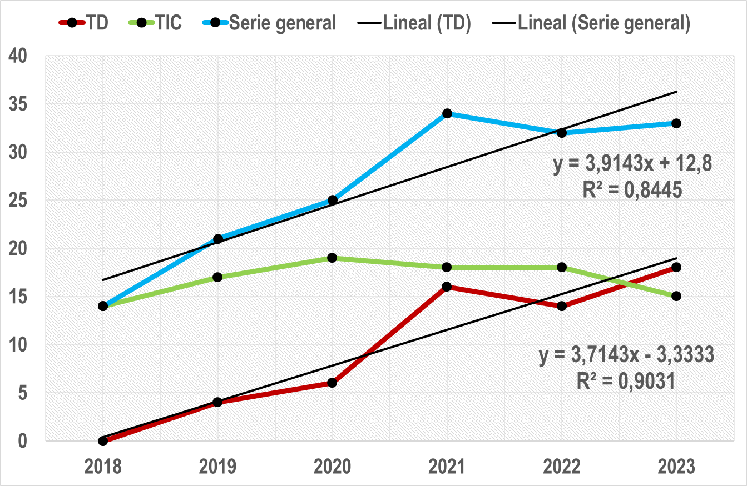
Fuente: Elaboración propia.
Del total, 101 fueron vinculados a las TIC (63.52%) y 58 a la transformación digital (36.48%). La serie general muestra una tendencia al crecimiento dada la recta de regresión y su coeficiente de determinación $R^{2}=0.8445$. Por otra parte, la serie de las TIC, describe un desarrollo de estudios que varían en mínimas unidades, en un intervalo entre [14; 19], mientras que la de transformación digital ha experimentado un marcado incremento con un $R^{2}=0.90$. Los años más productivos fueron los tres últimos con un total conjunto de 99 trabajos (62.26%), los cuales se encuentran por encima de la media ($\overline{x}=26.5$). En este sentido, el más fructífero fue el 2021 con 34 artículos (21.38%), por su parte, el menos productivo fue el 2018 con 14 investigaciones (8.81%).
La figura 2 ilustra la distribución de la cantidad de artículos relevantes recopilados tanto en español e inglés por bases de datos. Se destaca que Dimensions fue la de mayor contribución con un total de (116), de ellos (90) en idioma inglés y (26) en español; Google Schoolar en segundo lugar con (33) y Scopus con (10).
Figura 2. Distribución de los artículos recopilados por bases de datos.
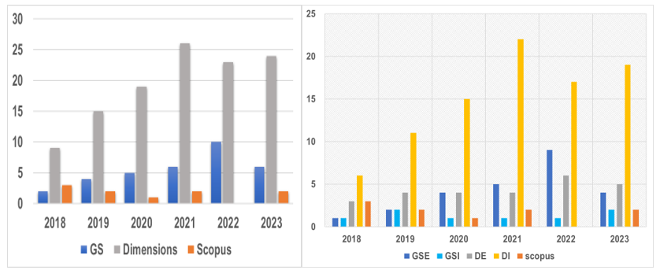
Fuente: Elaboración propia.
La figura 3 representa la cantidad de artículos y el promedio de citas obtenidas en la serie general. Se evidencia que la media de citaciones alcanzadas en el primero y últimos tres años se concentra por debajo de la media general ($\overline{x}=10.5$ citas), a pesar de que cuentan con una productividad significativa que superan la media general ($\overline{x}=26.5$ artículos) como en 2021, 2022 y 2023. No obstante, en el 2019 y 2020, se alcanzaron los mayores números de citas por artículos con un promedio de 26.1 y 18.8, lo que indica que a pesar de haber sido dos de los años menos productivos, las investigaciones tuvieron un gran impacto en la comunidad científica, debido a factores como la pandemia de la COVID-19 o la promulgación de trabajos de gran relevancia.
Figura 3. Cantidad de artículos y promedio de citas de la serie general.
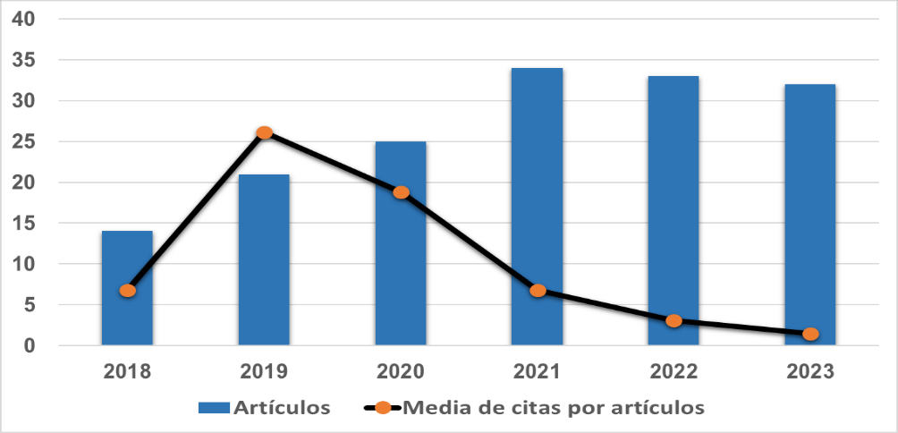
Fuente: Elaboración propia.

En la figura 4 se observan los artículos que han recibido la mayor cantidad de citas en el área de investigación. Es apreciable que el más citado con 286 citas, es el elaborado en el 2019 por el grupo de autores encabezado por (Ferreira et al., 2019) con el título: “To be or not to be digital, that is the question: Firm innovation and performance”- “Ser o no ser digital, esa es la cuestión: Innovación de la empresa y rendimiento”, un estudio que busca contribuir a una mejor comprensión de la transformación digital mediante el análisis de los factores que llevan a las empresas a adoptar nuevos procesos digitales y sus consecuencias en términos de innovación y rendimiento. Por encima de las 100 citas hay artículos relevantes como el elaborado por (Garzoni et al., 2020), en el que analizan cómo las tecnologías digitales desencadenan cambios en el proceso empresarial de las pequeñas y medianas empresas; (Singh et al., 2019), realizan un estudio de factores clave que pueden ayudar a las PyMES a reducir el desperdicio de productos y reducir el consumo de energía para lograr un crecimiento sostenible; y (Salinas Fernández et al., 2020), diseñan un índice sintético para clasificar los 80 países que atraen a la mayoría de los turistas internacionales por nivel de competitividad turística, basado en todas las variables simples incluidas en el Índice de Competitividad de Viajes y Turismo 2017, proponiendo una nueva metodología para la construcción.

Figura 4. Artículos más citados.
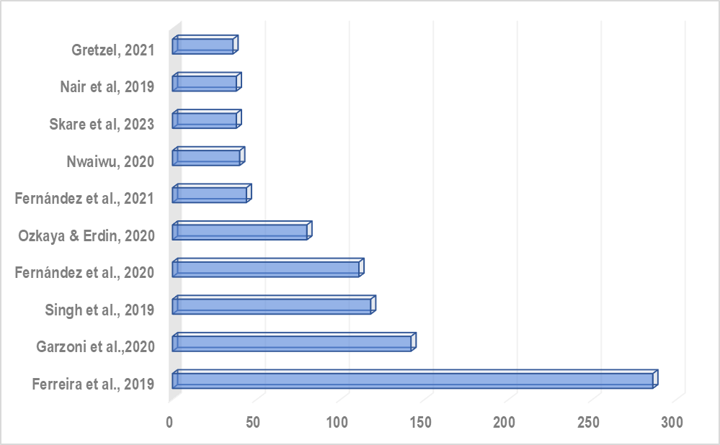
Fuente: Elaboración propia.

La figura 5 demuestra una comparación de la cantidad de artículos, citas e índice h de los autores más productivos. En este marco, se determina que los autores con más trabajos elaborados referentes a las temáticas objeto de estudio son Filho LM, Gladovic PV y САЛАБАЙ В con un total de (3), sin embargo, hasta el momento, no han tenido un gran impacto en la comunidad científica dado a la cantidad muy baja de citas e índice h=1 en comparación con el grupo de autores (Fernández CI, Ferreira FA, Ferreira JJ, Del Vecchio P, Llopis-Albert, Rubio F y Valero F), quienes con una producción más baja superaron la barrera de las 150 citaciones.

Figura 5. Relación de artículos, citas e índice h de autores.
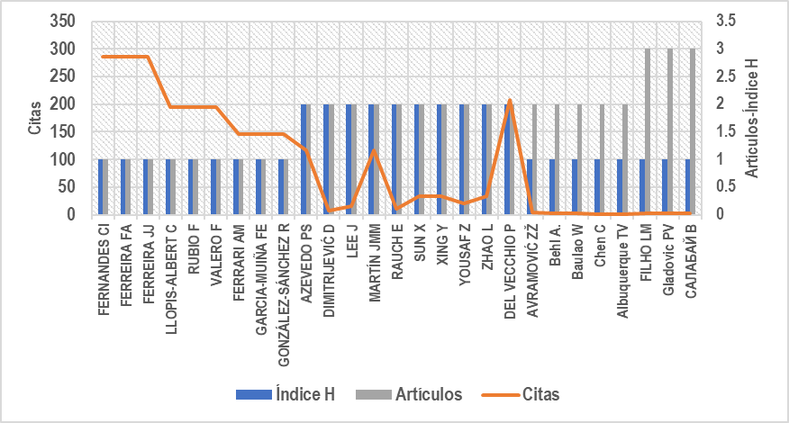
Fuente: Elaboración propia.

La figura 6 describe la producción de los principales autores en el transcurso de los años. Los de mayor trayectoria son Filho LM desde el 2020 al 2022 y САЛАБАЙ В desde 2021 al 2023 con dos años y el mismo número de artículos.
Figura 6. Producción científica de los autores en el tiempo.
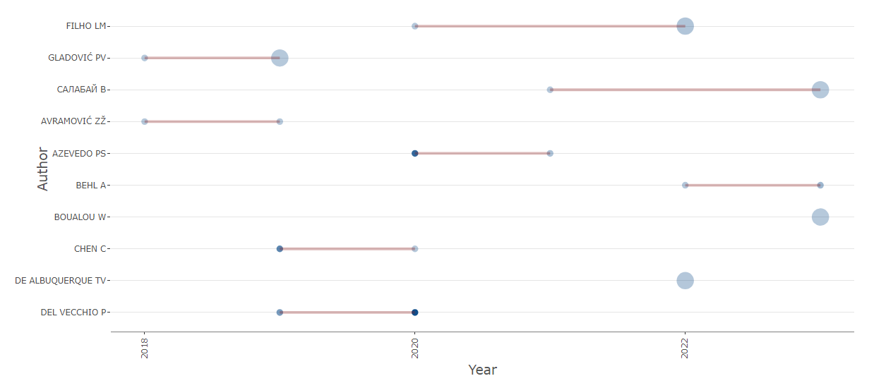
Fuente: Elaboración propia.
Las afiliaciones o instituciones que más contribuciones han aportado al desarrollo temático y productivo (Figura 7) son la Universidad Tecnológica de GUANGZHOU (China) y la Universidad Técnica Nacional de Ucrania con 6 artículos cada una.
Figura 7. Cantidad de publicaciones por afiliaciones.
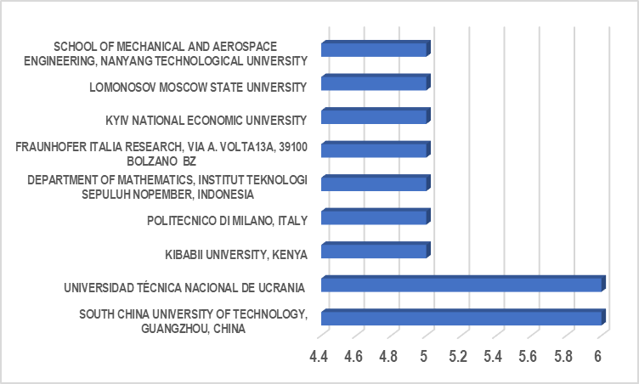
Fuente: Elaboración propia.
Las revistas más relevantes en la publicación de artículos relacionados con los temas objeto de estudio (Figura 8) resultaron siendo la revista Sustainability con más de 20 publicaciones y las plataformas de acceso en línea E3S Web Of Conferences y Procedia Computer Science con cifras superiores a 5 en términos de publicación.

Figura 8. Cantidad de publicaciones por revistas.

Fuente: Elaboración propia.
Los países de mayor productividad en la realización de artículos se relacionan en la figura 9, estos resultaron ser China con (30), España con (20), Colombia con (15) y el grupo conformado por Italia, Rusia, India, Portugal y Serbia con una cantidad que oscila entre [6;9].
Figura 9. Cantidad de publicaciones por países.
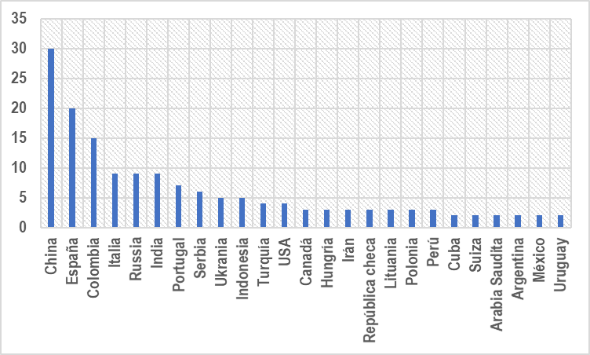
Fuente: Elaboración propia.
En la figura 10 se recoge la principal red de colaboración entre autores. Se resaltan dos grupos altamente productores y colaborativos dado el tamaño de los nodos y la fuerza de los enlaces, en primer lugar, el de color gris, conformado por G= {Gladovic (autor con más colaboraciones); Masic, Salamadija; Avramovic}; en segundo lugar, el verde, integrado por V= {Zhao I; Sun; Xing; Zhao X}.

Figura 10. Principal red de colaboración entre autores.
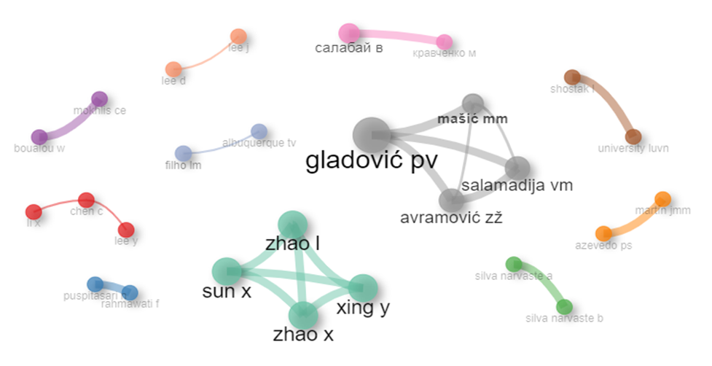
Fuente: Elaboración propia.

Los países de altos números de colaboraciones se reflejan en la figura 11. China, sin lugar a dudas, al interactuar científicamente con 6 naciones, es el más colaborativo, siendo su grupo principal (Australia, Pakistán y Rumanía). Existen tres grandes agrupaciones, la primera de color rojo [España y Portugal (altamente colaboradores), Brasil, Canadá y Polonia]; la segunda de color verde [Estados Unidos, Alemania, Malasia, Correa y Nigeria] y la tercera de color azul [Francia, Colombia, Marruecos, India y Algeria].
Figura 11. Principal red de colaboración entre países.
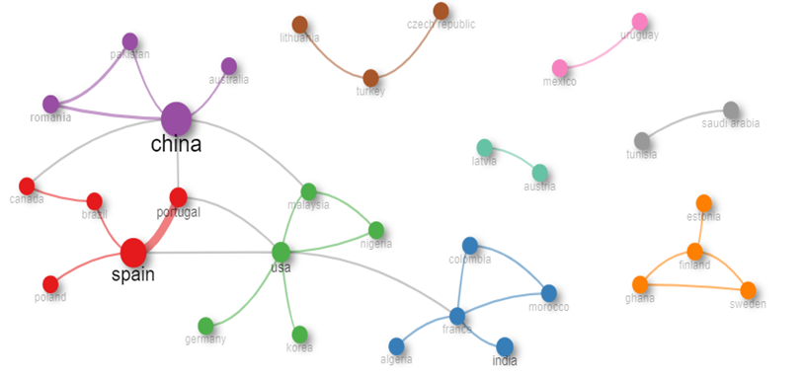
Fuente: Elaboración propia.
En el mapa bibliométrico de la figura 12, se plasma un análisis de co-ocurrencia para demostrar las palabras o conceptos más frecuentes asociados a los conceptos de TIC y transformación digital, empleadas tanto en los títulos como en el resumen del mayor volumen de investigaciones obtenidas (90) de la base de datos Dimensions en idioma inglés. El concepto TIC (Tecnología de la información y las comunicaciones) corresponde al clúster 1 de color verde, en el que se relaciona con las palabras (competitividad, estudio, información, análisis, datos, servicio, innovación y relaciones), por otro lado, el de la transformación digital corresponde al clúster 2 de color rojo (empresas, desarrollo, procesos, economía, eficiencia, cambio, digitalización, implementación, contexto, actividad y trabajo).

Figura 12. Análisis de co-ocurrencia de palabras relacionadas la temática TIC y transformación digital.
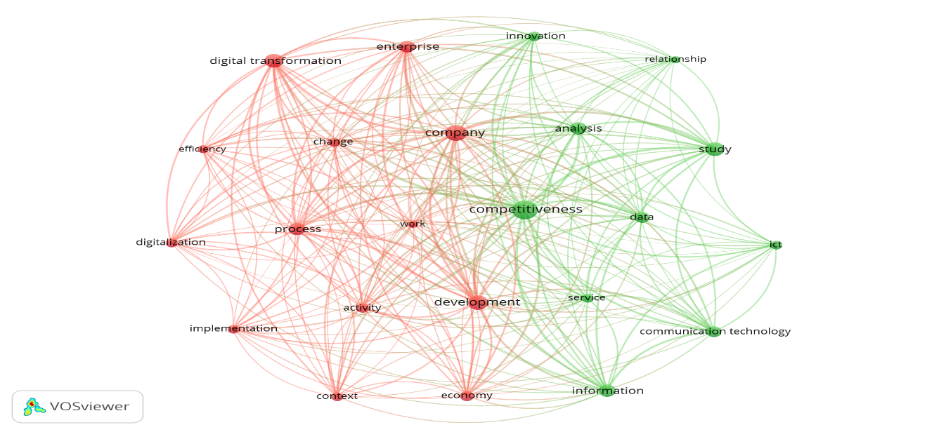
Fuente: Elaboración propia.

Como se indica en la figura 13, se recopilaron 50 artículos correspondientes a las pequeñas y medianas empresas, lo que representa el 31.59% del total de investigaciones, 47 dedicadas a las empresas, 20 a los destinos turísticos, 15 al turismo de forma general, 12 en los hoteles, 6 en la restauración, 5 en agencias de viajes y 4 al transporte. Se prueba la superioridad de trabajos enfocados a abordar las temáticas en PyMES y empresas, los cuales alcanzan más de la mitad de publicaciones que desarrollan los temas (61%), mientras que, por otro lado, pero en menor proporción con números de producción por debajo del valor medio igual a 13.50, se encuentran los hoteles, restaurantes, agencias de viajes y el transporte con una cifra que representa el 17%.

Figura 13. Cantidad de publicaciones por sectores y subsectores.
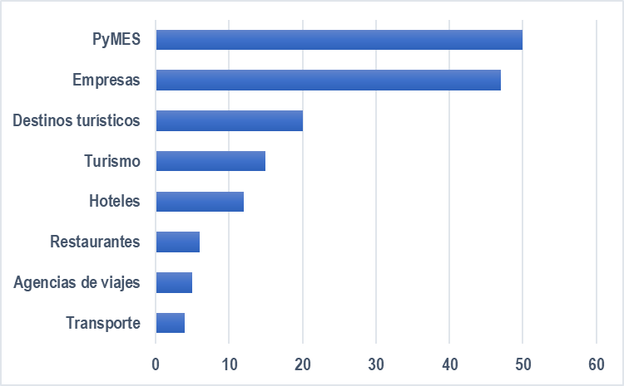
Fuente: Elaboración propia.

En cuanto al desarrollo investigativo tanto de las TIC como de la transformación digital, se distingue que los tipos de artículos relacionados con las TIC que tienen un alto predominio son aquellos en los que se hace un diagnóstico o evaluación del uso de las TIC (39.60%), los menos abordados se relacionan con la determinación de obstáculos de adopción (2.97%), propuestas de acciones para mejorar la usabilidad (1.98%) y la evaluación de la inversión en TIC (0.99%). Las investigaciones vinculadas a la transformación digital tienden a abordar en un (29.31%) lo referente al rol o impacto que tiene la transformación digital, las líneas con menor desarrollo científico corresponden al diseño de metodologías para el incremento (1.72%), estudios comparativos (1.72%), aplicación de metodologías para el incremento (1.72%) y la elaboración de modelos de transformación digital (1.72%).

4. Discusión de resultados
La producción científica sobre TIC y transformación digital en el turismo y las empresas ha experimentado un crecimiento significativo entre 2018 y 2023, con un marcado incremento en investigaciones sobre transformación digital (R² = 0.90). Este auge coincide con estudios previos que señalan cómo la pandemia aceleró la adopción de tecnologías digitales en diversos sectores (Buhalis & Sinarta, 2019; Eggers, 2020). El año 2021 destacó como el más productivo (34 artículos), lo que podría explicarse por la necesidad de adaptación empresarial durante la crisis sanitaria, un fenómeno también observado en investigaciones sobre resiliencia digital (Sigala, 2020). Sin embargo, los artículos más citados pertenecen a 2019 y 2020, lo que sugiere que, aunque hubo menor producción en esos años, su impacto fue mayor debido a su relevancia en un contexto de disrupción global, un patrón similar al identificado en estudios bibliométricos sobre innovación en crisis (Verma & Gustafsson, 2020).

China y España emergen como los países más productivos, un hallazgo consistente con investigaciones que destacan el liderazgo de estas naciones en digitalización empresarial (Gretzel et al., 2020). Las colaboraciones internacionales más fuertes involucraron a China con países como Australia y Pakistán, mientras que España y Portugal mostraron una red consolidada, reflejando la importancia de las alianzas académicas transfronterizas en investigación tecnológica, tal como señalan estudios sobre cooperación científica (Mariani et al., 2021). El bajo impacto relativo de autores con alta producción, pero pocas citas (como Filho LM) frente a investigadores con menos trabajos, pero mayor influencia (como Ferreira JJ) coincide con análisis previos sobre productividad versus impacto en ciencias sociales (Ramos-Rodríguez & Ruíz-Navarro, 2021), sugiriendo que la calidad temática y metodológica supera a la mera cantidad de publicaciones.

El análisis de co-ocurrencia revela vínculos entre TIC y competitividad/innovación, mientras que la transformación digital se asocia a procesos empresariales y eficiencia, hallazgos alineados con marcos teóricos sobre adopción tecnológica (Hess et al., 2021). Sin embargo, persisten brechas notables, como la escasez de estudios sobre obstáculos de adopción de TIC (2.97%) y metodologías de implementación de transformación digital (1.72%), lagunas ya identificadas en revisiones sistemáticas sobre digitalización en PYMES (Verhoef et al., 2021). Futuras investigaciones deberían profundizar en el rol de tecnologías emergentes como IA y blockchain en turismo (Ivanov et al., 2023), así como desarrollar métricas para evaluar madurez digital en distintos contextos organizacionales (Warner & Wäger, 2023), áreas críticas para avanzar en la comprensión de la transformación digital postpandemia.
5. Conclusiones
La producción científica exhibe una tendencia al alza, especialmente, por el notable crecimiento que está en progreso en términos de materia de transformación digital, aunque puede afectarse si se deja a un lado la temática de las TIC como se pudo apreciar en la investigación, donde se nota que la serie mantuvo cierta estabilidad, pero se registró una ligera disminución en los últimos tres años.

Existe preferencia por parte de los autores a investigar las empresas o PyMES en comparación con el turismo y sus diferentes subsectores, en el que se destaca la tendencia de realizar diagnósticos de uso (TIC) y valorar el rol o impacto (transformación digital).

Los subsectores del transporte turístico, agencias de viajes, restaurantes y hoteles, demandan un mayor desarrollo de investigaciones dedicadas a las TIC o la transformación digital, sobre todo, en el desarrollo de evaluaciones de inversión y metodologías de incremento.

Los autores anteriormente destacados, merecen una detenida atención, dado a los altos números de producción y citaciones alcanzadas, especialmente, Gladovic, Filho, САЛАБАЙ В y el grupo encabezado por Fernández CI.

Los estudios de las TIC se relacionan en gran medida con la competitividad y el estudio o análisis de datos e información, mientras que los de transformación digital guardan un estrecho vínculo con las empresas, el desarrollo y los procesos.

Referencias

Buhalis, D., & Sinarta, Y. (2019). Real-time co-creation and nowness service: Lessons from tourism and hospitality. Journal of Travel & Tourism Marketing, 36(5), 563-582. https://doi.org/10.1080/10548408.2019.1592059
Buleo, J. V. M., Trujillo, F. D. B., & Rivas, E. O. (2016). La transformación digital y su repercusión en las empresas. https://riunet.upv.es/handle/10251/68911
Delgado Fernández, T. (2021). Taxonomía de Transformación Digital. Revista Cubana De Transformación Digital, 1(1), 4–23. https://rctd.uic.cu/rctd/article/view/62
Dijkmans, C., Kerkhof, P., & Beukeboom, C. J. (2015). A stage to engage: Social media use and corporate reputation. Tourism Management, 47, 58-67. https://doi.org/10.1016/j.tourman.2014.09.005
Eggers, F. (2020). Masters of disasters? Challenges and opportunities for SMEs in times of crisis. Journal of Business Research, 116, 199-208. https://doi.org/10.1016/j.jbusres.2020.05.025
Ferreira, J. J. M., Fernández, C. I., & Ferreira, F. A. F. (2019). To be or not to be digital, that is the question: Firm innovation and performance. Journal of Business Research, 101, 583-590. https://doi.org/10.1016/j.jbusres.2018.11.013
Garzoni, A., De Turi, I., Secundo, G., & Del Vecchio, P. (2020). Fostering digital transformation of SMEs: A four levels approach. Management Decision, 58(8), 1543-1562. https://doi.org/10.1108/MD-07-2019-0939
Gretzel, U., Sigala, M., Xiang, Z., & Koo, C. (2020). Smart tourism: foundations and developments. Electronic Markets, 30(1), 1-15. https://doi.org/10.1007/s12525-020-00422-8
Ivanov, S., et al. (2023). Progress on robotics in hospitality and tourism: a review of the literature. Journal of Hospitality and Tourism Technology, 14(1), 48-71. https://doi.org/10.1108/JHTT-07-2022-0201
Leydis Arencibia Franquiz, Mailé Salgado Cruz, & Geidy Arencibia Franquiz. (2022). Procedimiento para la determinación de los indicadores para la transformación digital en el proceso de gestión de gobierno [Trabajo de diploma en opción al título de Ingeniero Industrial, Universidad de Matanzas].
Loor, K. y Mendoza, E. (2023). Plan de promoción turística para dinamizar el turismo interno en la provincia de Manabí. [Repositorio Digital ESPAM. Trabajo de Integración Curricular]. https://repositorio.espam.edu.ec/ handle/42000/2098
Lorena Lantigua Alvarez & Lázaro Cruz Torres. (2021). Diseño de un índice sintético para evaluar el uso de las TIC en la gestión comercial del hotel Roc Varadero [Trabajo de Diploma en opción al título de Licenciada en Turismo, Universidad de Matanzas].
Pu, Q.-H., Lyu, Q.-J., & Su, H.-Y. (2016). Bibliometric analysis of scientific publications in transplantation journals from Mainland China, Japan, South Korea and Taiwan between 2006 and 2015. BMJ Open, 6(8), e011623. https://doi.org/10.1136/bmjopen-2016-011623
Salinas Fernández, J. A., Serdeira Azevedo, P., Martín Martín, J. M., & Rodríguez Martín, J. A. (2020). Determinants of tourism destination competitiveness in the countries most visited by international tourists: Proposal of a synthetic index. Tourism Management Perspectives, 33, 100582. https://doi.org/10.1016/j.tmp.2019.100582
Singh, R. Kr., Luthra, S., Mangla, S. K., & Uniyal, S. (2019). Applications of information and communication technology for sustainable growth of SMEs in India food industry. Resources, Conservation and Recycling, 147, 10-18. https://doi.org/10.1016/j.resconrec.2019.04.014
Susana Antón Rodriguez & Yaditza del Sol González. (2022). Transformar(nos): El primer paso hacia la Agenda Digital Cubana 2030. Periódico Granma. https://www.granma.cu/doble-click/2022-08-02/transformarnos-el-primer-paso-hacia-la-agenda-digital-cubana-2030-02-08-2022-23-08-39
Verhoef, P. C., et al. (2021). Digital transformation: A multidisciplinary reflection and research agenda. Journal of Business Research, 122, 889-901. https://doi.org/10.1016/j.jbusres.2019.09.022
Vidal-Serrano, L., Rodríguez-Antón, J. M., Rubio-Andrada, L., & Narbona-Reina, B. (2022). Information and communication technologies (ict) as a tool for sustainable tourism management: A bibliometric analysis. Cuadernos de Turismo, 50, 97-117. https://doi.org/10.6018/turismo.541881
Zhou, X., Zhang, C., Pan, Z., & Wei, P. (2020). Tourism industry is leading the digital transformation of cultural heritage management bibliometric analysis based on web of science database. 2020 Management Science Informatization and Economic Innovation Development Conference (MSIEID), 273-276. https://doi.org/10.1109/MSIEID52046.2020.00056

Docente de la Facultad de Turismo, Universidad de La Habana, Cuba. Email: enunez8609@gmail.com. https://orcid.org/0000-0003-3354-8024. * Autor para la correspondencia
Investigador en formación de la Facultad de Turismo, Universidad de La Habana, Cuba. Email: emilito042@gmail.com. https://orcid.org/0009-0005-2436-7186.

